Задание №1
Бригадина Анастасия, 4 курс, 14 группа
Почта: brigadinaai@gmail.com
Ход работы:
- Взять вашу ВКР
- Выбрать не менее 3 (лучше 5) прямых конкурентов
- Провести SWOT анализ каждого конкурента
- Подготовить бенчмаркинг по теме ВКР
- Подготовить и обосновать не менее 5 SLA в каждой из категорий: функционирование IT-системы, операционная деятельность, Business Development, Sales and Marketing

Тема моей выпускной работы - «Разработка системы для автоматизации процессов дополнительного образования (почтовая рассылка, создание БД на основе xlsx файла, построение отчетов, предоставление статистики, генерация приказов)»
Разрабатываемая система представляет собой веб-приложение для автоматизации административных процессов дополнительного образования в вузе.
Система предназначена для сотрудников образовательной организации, занимающихся сопровождением программ дополнительного образования и управлением контингентом обучающихся.
Функциональные возможности системы включают:
- ведение базы студентов;
- импорт данных студентов из Excel-файлов;
- управление образовательными курсами;
- управление потоками обучения;
- зачисление и отчисление студентов;
- генерацию приказов;
- генерацию служебных записок;
- формирование отчетов и статистики.
Система реализована как веб-приложение с клиентской частью на React и серверной частью на FastAPI, с использованием реляционной базы данных.
Прямыми конкурентами моего проекта являются:
- 1С: Университет
Система комплексной автоматизации управления образовательным процессом в вузах. Позволяет вести базу студентов, управлять учебными программами, формировать документы и отчеты.
- 1С: Учебный центр
Система для автоматизации работы учебных центров и организаций дополнительного образования. Обеспечивает учет слушателей, управление курсами и группами, а также формирование отчетности.

- Галактика: Управление образованием
Система автоматизации управления образовательными учреждениями. Позволяет вести учет обучающихся, управлять образовательными программами и формировать аналитическую отчетность.
- Парус: управление образовательным учреждением
Информационная система для автоматизации управления образовательными организациями. Обеспечивает учет студентов, управление учебными программами и формирование документации.
- GetCourse (Платформа управления образовательными проектами GetCourse)
Платформа для управления образовательными проектами и онлайн-курсами. Позволяет вести базу студентов, управлять курсами, организовывать коммуникацию и анализировать результаты обучения. Так как система ориентирована в первую очередь на онлайн-обучение и маркетинг образовательных продуктов, то является частичным аналогом.
SWOT-анализ конкурентов
Вышеупомянутые системы обладают широким функционалом и решают обширный круг задач в управлении учебным процессом (как дополнительном, так и образовательном).
Они ориентированы на комплексное решение задач учетно-финансовой, кадровой и учебно-воспитательной деятельности и обеспечивают функционал по ведению обучающихся, управлению образовательными программами, формированию отчетности. Но при этом недостатками этих систем является то, что им требуется профессиональное внедрение, они имеют высокую стоимость, а также требуется подстраивание под специфику конкретной организации. Действующие системы или громоздки (встраиваются в ERP-системы компаний) или заточены под электронное обучение. Подобная ситуация подталкивает к созданию более простых специализированных информационных систем для администрирования дополнительного образования.
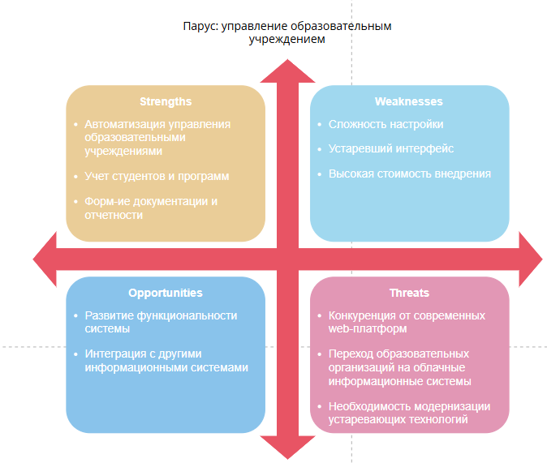
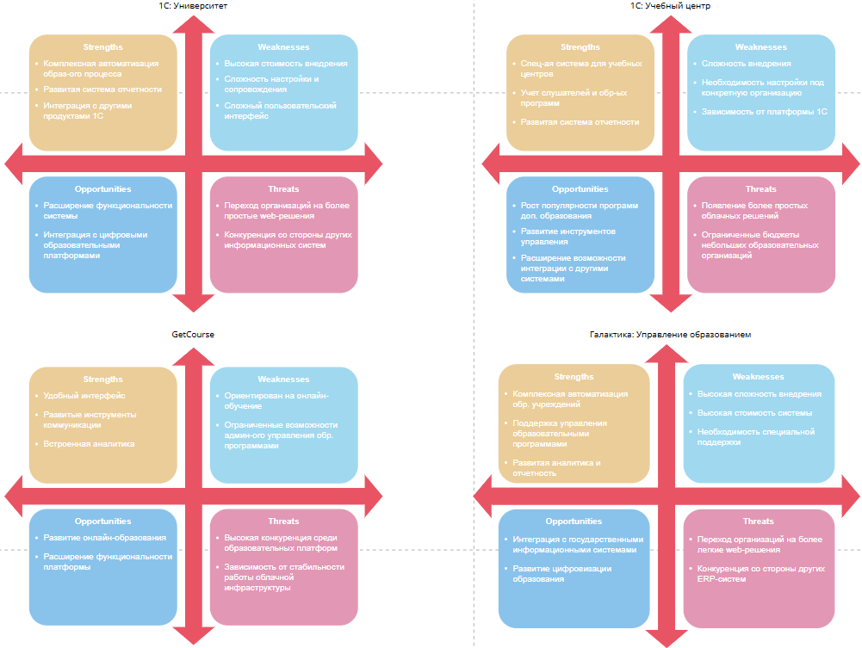

Бенчмаркинг
Функциональная возможность | 1С: Университет | 1С: Учебный центр | GetCourse | Галактика: Управление образованием | Парус: управление образовательным учреждением | Мой проект
Ведение базы студентов / слушателей | Да | Да | Да | Да | Да | Да
Управление курсами / обр. программами | Да | Да | Да | Да | Да | Да
Управление группами / потоками | Да | Да | Да | Да | Да | Да
Импорт данных из внешних источников | Да | Да | Да | Да | Да | Да
Массовое зачисление обучающихся | Да | Да | Да | Да | Да | Да
Формирование приказов и документов | Да | Да | Нет | Да | Да | Да
Формирование отчетности | Да | Да | Да | Да | Да | Нет
Предоставление аналитики и статистики | Да | Да | Да | Да | Да | Нет
Управление учебным процессом | Да | Да | Частично | Да | Да | Нет
Интеграция с другими информационными системами | Да | Да | Да | Да | Да | Нет
SLA
1. Функционирование IT-системы
- Доступность системы
Система должна быть доступна пользователям не менее 99% времени в месяц.
- Время отклика интерфейса
Время отклика системы при выполнении пользовательских операций не должно превышать 3 секунд.
- Время загрузки данных
Загрузка и отображение списков студентов или курсов должна выполняться не более чем за 5 секунд.
- Время импорта данных
Импорт данных из Excel-файла должен выполняться не более чем за 60 секунд для стандартного файла.
- Время генерации документа
Формирование приказа или служебной записки должно занимать не более 30 секунд.
- Восстановление системы после сбоя
Время восстановления работоспособности системы после технического сбоя не должно превышать 4 часов.

2. Операционная деятельность
- Время обработки данных студентов
Добавление или обновление данных студента должно выполняться в течение одного рабочего дня.
- Срок формирования приказов
Приказы о зачислении или отчислении должны формироваться в день поступления соответствующих данных.
- Актуализация данных курсов
Информация о курсах должна обновляться в течение одного рабочего дня после внесения изменений.
- Подготовка отчетности
Формирование стандартных отчетов должно выполняться не более чем за один рабочий день.
- Обработка запросов пользователей системы
Запросы пользователей системы должны обрабатываться в течение 4 рабочих часов.
- Обновление статистических данных
Статистическая информация по обучающимся должна обновляться не реже одного раза в сутки.
3. Business Development / Sales / Marketing
Для образовательных программ это обычно связано с набором студентов и коммуникацией
- Обработка заявок на обучение
Заявки на участие в образовательных программах должны обрабатываться в течение одного рабочего дня.
- Актуальность базы обучающихся
Доля актуальных записей в базе студентов должна составлять не менее 95%.
- Подготовка статистики по набору
Статистика по набору студентов должна формироваться в течение одного рабочего дня.

- Информирование обучающихся
Информационные сообщения студентам должны отправляться не позднее одного рабочего дня после подготовки сообщения.
- Актуализация информации о курсах
Информация о курсах должна обновляться в течение одного рабочего дня после изменения данных.
- Анализ эффективности образовательных программ
Аналитические отчеты по эффективности образовательных программ должны формироваться не реже одного раза в месяц.

